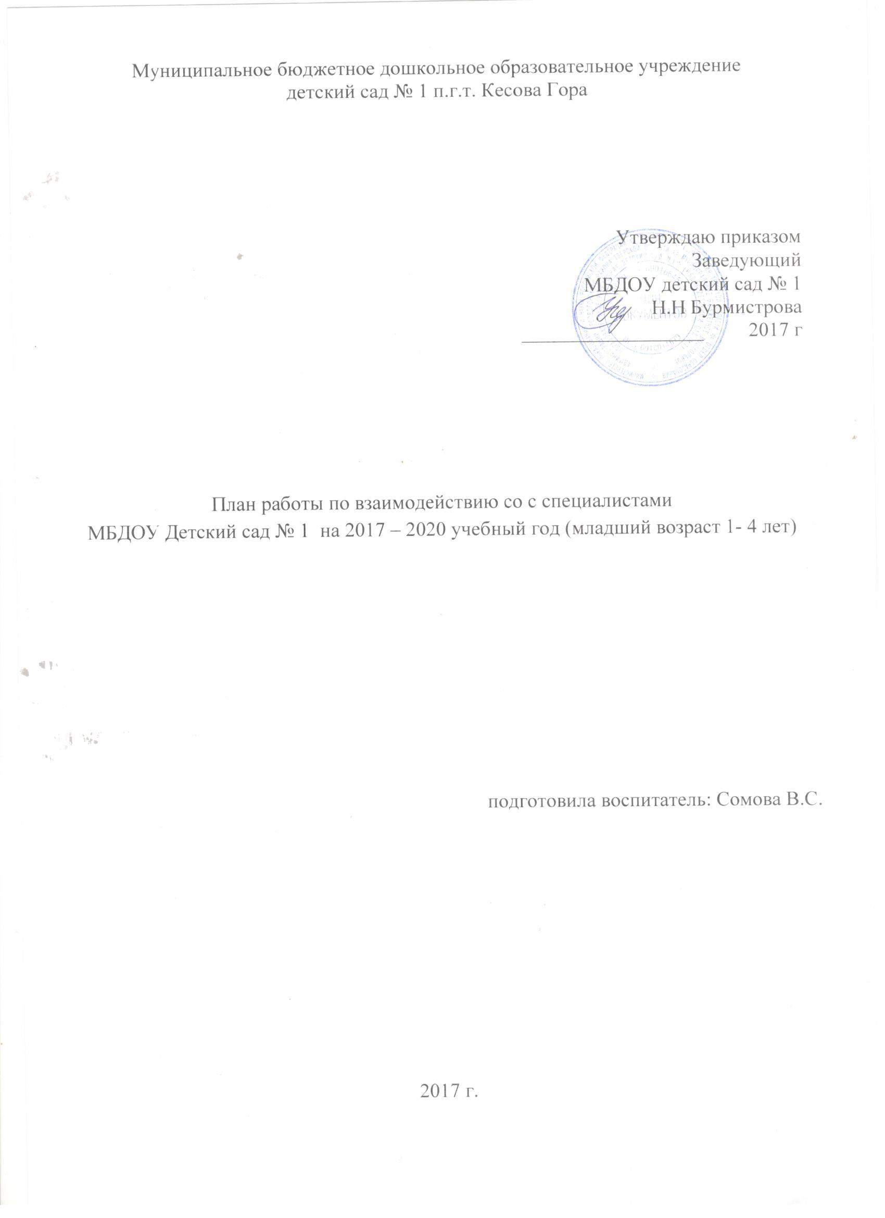

План работы по взаимодействию воспитателя Сомовой В.С. со с специалистами

МБДОУ Детский сад № 1 с 2017 – 2018 учебный год

вторая группа раннего возраста

|  |  |  |  |
| --- | --- | --- | --- |
| Дата. | Музыкальный руководитель. | Медицинский работник. | Педагог - психолог |
| сентябрь | Музыкальные потешки в адаптационный период. | Составление индивидуальных карт развития ребёнка. | Консультации по вопросам адаптации детей к детском саду. |
| октябрь | Совместное проведение мониторинга по развитию музыкальных способностей детей  на начало года. | Контроль питания воспитанников, санитарное состояние группы | «Наглядные формы с родителями» |
| ноябрь | Консультация “Музыкальный репертуар во второй группе раннего возраста». | Консультация «Что нужно знать родителям о профилактических прививка» | Групповая консультация «Роль родителей в процессе адаптации». |
| декабрь | Обсуждение сценария Новогоднего утренника. | Лечебно-профилактическая работа. | Консультации по результатам психодиагностики. |
| январь | Изготовление дидактических игр | Консультации для родителей «Здоровый образ жизни». | Занятия по развитию рефлексии. |
| февраль | Консультация для родителей  «как развивать музыкальные способности у детей» | Памятка «Ребенок не кушает в детском саду. Что делать? | Консультации по проблемам обучения, воспитания, развития детей и личным вопросам. |
| март | Развлечение «Солнышко лучистое» | Консультация для родителей  «Инфекционные заболевания». | Дискуссия «Психолого-педагогическое сопровождение профессиональной деятельности педагогических работников ДОУ» |
| апрель | Оформление музыкального уголка. | Лечебно-профилактическая работа. | Оформление информационно-просветительской папки «Страничка психолога». |
| май | Совместное проведение мониторинга по развитию музыкальных способностей детей  на конец года. | Мониторинг по заболеваемости детей.  Консультация «Солнце, воздух и вода – наши лучшие друзья». | «Психолого-педагогическая поддержка родителей в воспитание детей». |

План работы по взаимодействию воспитателя Сомовой В.С. со с специалистами

МБДОУ Детский сад № 1 с 2018 – 2019 учебный год

Первая младшая группа

|  |  |  |  |
| --- | --- | --- | --- |
| Дата. | Музыкальный руководитель. | Медицинский работник. | Педагог - психолог |
| сентябрь | Совместное проведение мониторинга по развитию музыкальных способностей детей  на начало года. | Составление индивидуальных карт развития ребёнка. Распределение детей группам здоровья | Консультации по результатам психодиагностики. |
| октябрь | Обсуждение сценария осеннего праздника. Подбор речевого материала. | Беседа «Одежда в группе» | Психолого-педагогические встречи «В детский сад с мамой». |
| ноябрь | Фотовыставка «Мы музыканты». | Рекомендации «Здоровье ребенка в наших руках» | Лист оценки профессиональной деятельности и личности воспитателя. |
| декабрь | Обсуждение сценария  новогоднего утренника и изготовление отрибутов. | Контроль питания воспитанников, санитарное состояние группы Лечебно-профилактическая работа. | Психологическое сопровождение детей на празднике. |
| январь | Папка - раскладушка «Мастерим музыкальные инструменты всей семьей». | Консультация «Выбираем правильную обувь для малышей» | Занятия по развитию рефлексии. |
| февраль | Развлечение «Русские народные пляски» | Консультация для родителей  «Инфекционные заболевания». | «Наглядные формы с родителями» |
| март | Праздник «Мы для мамочки запели песенку». | Беседа «Прогулки весной Их значение для укрепления здоровья» | Консультации по проблемам обучения, воспитания, развития детей и личным вопросам. |
| апрель | Мастер класс «О чём рассказывает музыка». | памятка «Как избежать заражения гельминтозами» | Дискуссия «Психолого-педагогическое сопровождение профессиональной деятельности педагогических работников ДОУ» |
| май | Совместное проведение мониторинга по развитию музыкальных способностей детей  на конец года. | Мониторинг по заболеваемости детей. | Консультация «Основные  направления деятельности взрослых в  семье» (познавательное развитие). |

План работы по взаимодействию воспитателя Сомовой В.С. со с специалистами

МБДОУ Детский сад № 1 с 2019 – 2020 учебный год

Вторая младшая группа

|  |  |  |  |  |
| --- | --- | --- | --- | --- |
| Дата. | Музыкальный руководитель. | Медицинский работник. | Педагог - психолог | Учитель - логопед |
| сентябрь | Совместное проведение мониторинга по развитию музыкальных способностей детей  на начало года. | Распределение детей группам здоровья | Совместное проведение обследования по разделам: Общее развитие ребёнка. | Повышение уровня компетенции по развитию речи в рамках ФГОС |
| октябрь | Обсуждение сценария осеннего праздника. Подбор речевого материала. | Оформление материала в уголке здоровья. | Дискуссия «Психолого-педагогическое сопровождение профессиональной деятельности педагогических работников ДОУ» | Приемы педагогической работы по воспитанию у детей навыков правильного произношения поставленных звуков |
| ноябрь | Оформление музыкального уголка | Папка – раскладушка для родителей  «Профилактика плоскостопия». | «Психологические особенности детей дошкольного возраста». | Рекомендации по применению методов и приемов для развития речи младших дошкольников и профилактике речевых нарушений |
| декабрь | Обсуждение сценария  новогоднего утренника и изготовление атрибутов. | Анализ заболеваемости на конец года. | Оформление информационно-просветительской папки «Страничка психолога». | Артикуляционная гимнастика – как правильно делать? |
| январь | Папка - раскладушка «Мастерим музыкальные инструменты всей семьей». | Санитарно – эпидемиологическое состояние группы. | Консультация “Использование психогимнастики на занятиях по развитию речи”. | Ознакомление с играми, формами и методами их проведения. |
| февраль | Подборка музыкально - подвижных игр | Консультация «Роль движения в развитии ребенка». | консультация для воспитателей «Навыки бесконфликтного общения друг с другом (работа в паре)». | Игра: «Путешествие с язычком» |
| март | Праздник «Мы для мамочки запели песенку». | Развлечение  «наш - язычек». | Психологическое сопровождение детей на празднике. | Подбор материалов и игр для развития дыхательной гимнастики. |
| апрель | Консультация: «Как музыка помогает развиваться детям» | Консультация для родителей «Прививки за и против» | Консультация для родителей по вопросам развития детей. | Консультация: «Развитие речи младших дошкольников» |
| май | Совместное проведение мониторинга по развитию музыкальных способностей детей  на конец года. | Лечебно-профилактическая работа. Анализ заболеваемости. | Подбор игр и упражнений по развитию психических процессов. | Теоретические и практические рекомендации для родителей по осуществлению артикуляционной и дыхательной гимнастики для детей в летний период. |